**Торжественное вручение паспортов**

**Гражданина Российской Федерации детям,**

**достигшим возраста 14 лет к**

**Международному дню защиты детей**

В рамках проведения праздничных мероприятий, посвященных Дню защиты детей, в целях гражданско-патриотического воспитания молодых граждан, воспитания чувства гордости за свою страну и повышения уровня правовой культуры 1 июня 2022 года совместно с сотрудниками Филиала ГАУ НСО «МФЦ» Барабинского района была организована и проведена церемония вручения паспортов детям, достигшим 14-летнего возраста, старший инспектор (служащий) отделения по вопросам миграции Межмуниципального отдела МВД РФ «Барабинский» Пирожкова Оксана Анатольевна рассказала о необходимости своевременного оформления и бережного хранения паспорта, поздравила молодых граждан с получением первого паспорта, отметила важность этого события и пожелала дальнейших успехов в учебе и в жизни. В ходе мероприятия ребятам были показаны фильмы об истории возникновения паспорта, становление паспортной системы в России, о государственной символике РФ. Также ребятам было рекомендовано обратиться в Филиал ГАУ НСО «МФЦ» Барабинского района для регистрации на портале gosuslugi.ru по новому документу, удостоверяющему личность, чтобы в дальнейшем пользоваться данным сервисом предоставления государственных услуг.

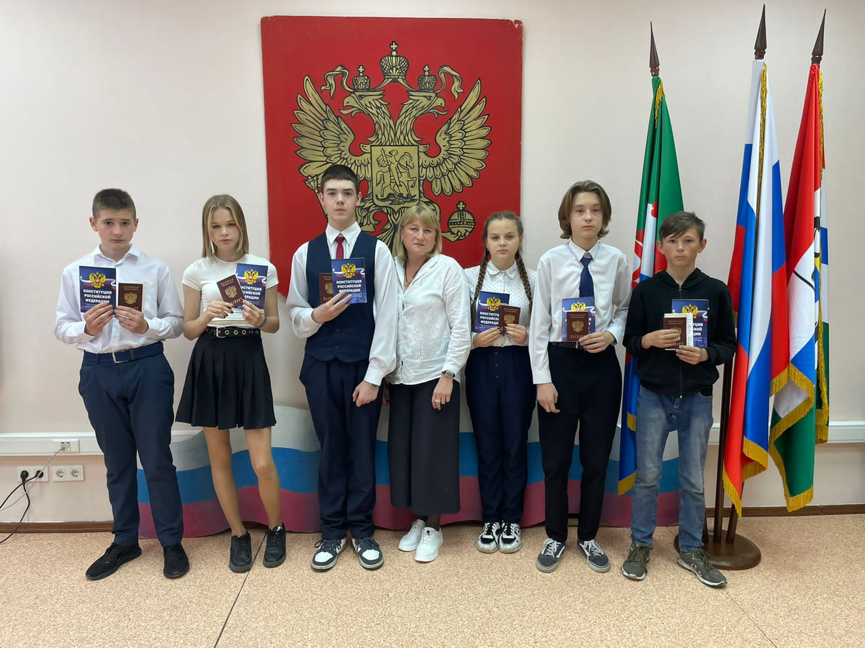

Отделение по вопросам миграции МО МВД России «Барабинский»